1. \l 查看数据库列表
2. \c dbName，连接到指定数据库
3. \d 查看创建成功的数据库 \d tableName
4. create database dbName……drop database dbName……darop table
5. Ant 是最完整的Java构建和部署工具
6. Ant构建文件build.xml应该在项目的基础目录。可以自由使用其他文件名或将构建文件中其他位置。
7. <project>有三个属性：name，default，basedir

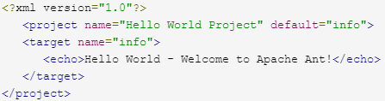

1. 一个<target>作为一个单元运行的任务的集合。name，depends，description，if，unless

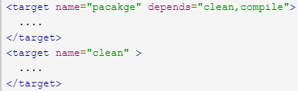

1. <property>

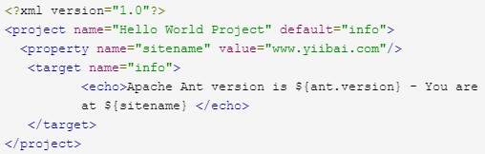

1. 属性文件：

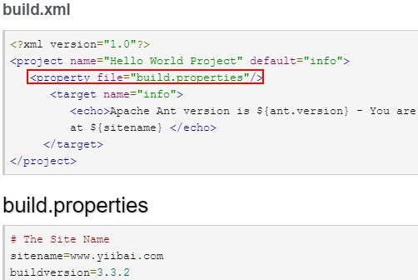

1. 文件集：过滤器

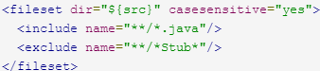

1. 模式集：筛选

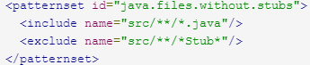



1. 过滤器集：

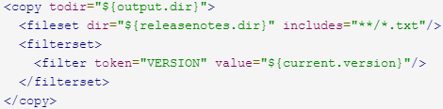

1. 路径：用来代表一个类路径

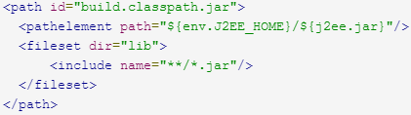

1. jar

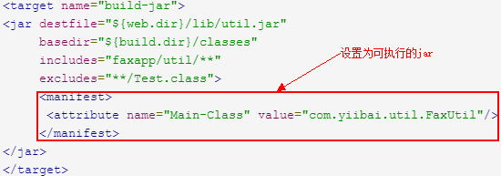

1. war：

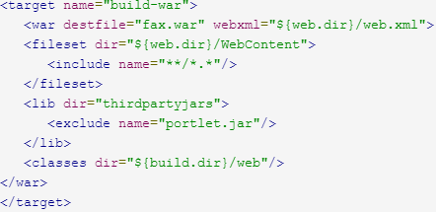 

1. java

